Эко-мастер-класс в изостудии «Art pupils» по теме «Кто живёт в лесу?»
в рамках общешкольной экологической недели
(для возрастной группы детей 8 – 10 лет)

Педагог дополнительного образования
первой квалификационной категории
Жук Людмила Александровна
Занятие № 1.
Форма: Заочное путешествие с элементами мастер-класса.
Тема: Кто живёт в лесу? (форма, пропорции, композиция, цвет).
Цель: расширить представления о пропорциях, обобщении формы, цветовой гамме, светотеневых градациях и техниках работы с кистью на композиции рисунка при изображении животных.

Задачи:
- актуализация знаний о ценности диких животных белорусского леса, о создании их художественных образов в композиции на рисунке (по выбору учащегося);
- формирование умений определять форму, пропорции, цвет и светотеневые градации основных и второстепенных деталей объектов или элементов композиции;
- формирование навыка работы над контурной композицией животных с учётом их формы, пропорций, а также техниками работы кистью при изображении деталей фигуры животных и фона рисунка;
- развитие фантазии, образного мышления;
- воспитание экологической культуры: ответственность за природу как стиль жизни.

Оборудование: изображения диких животных белорусского леса (фото-презентация на мультимедиа), белорусские детские энциклопедии «Национальные парки Беларуси» и «Охраняемые животные Беларуси».
Материалы и инструменты для учащихся: листы бумаги формата А-3 (ватман), графитные карандаши, ластики, гуашь, палитры, кисти № 2 и № 6, стаканчики, салфетки (бумажные и влажные).
Ход занятия:
1.Организационный момент:
Здравствуй, лес, дремучий лес, полный сказок и чудес!
Ты о чём шумишь листвой ночью тёмной, грозовой?
Что там шепчешь на заре, весь в росе, как в серебре?
Кто в глуши твоей таится? Что за зверь? Какая птица?
Всё открой, не утаи: ты же видишь – мы свои!
С. Погорельский
– Куда мы сегодня отправимся? (В лес).
2. Актуализация знаний. Введение в новую тему.
– А что за звери таятся в белорусской лесной глуши, вы узнаете, если решите ребусы (о зубре, олене, лисе, волке).
3. Изучение нового материала.
– Какие ещё животные могут жить в лесу? (Лось, барсук, рысь, белка, медведь).
Величайшей ценностью на Земле является биологическое разнообразие – многообразие всех живых организмов-животных, растений, грибов, а также различных экологических систем. Сохранение биоразнообразия – необходимое условие для выживания человека и развития цивилизации, поскольку природные экологические системы обеспечивают нас чистым воздухом, питьевой водой и продуктами питания.
На особо охраняемых природных территориях Республики Беларусь, национальных парках Беловежская пуща, Браславские озёра, Нарочанский, Припятский, которые созданы для сохранения биологического разнообразия, проживают многие виды животных.
– Давайте рассмотрим изображения животных на фото-презентации и послушаем информацию о них.

Горностай.

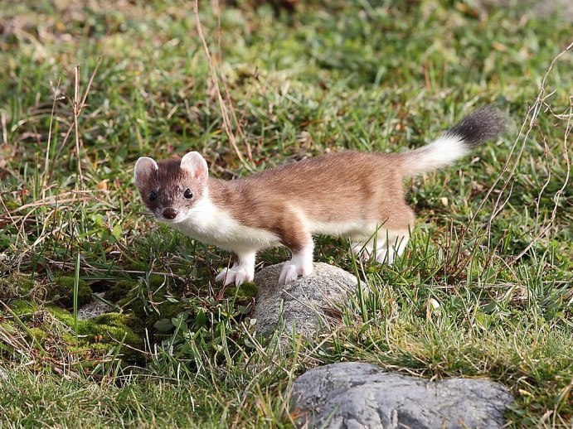
Это небольшой зверёк с пушистой шубкой, имеющий изящное сложение, очень гибкое тело, короткие лапы, треугольную голову с закруглёнными ушками и длинными усиками. Вытянутое тело позволяет зверю легко проникать в норы и щели и настигать добычу в подземных лабиринтах. Хвост горностая вместе с концевой кисточкой составляет почти половину длины тела. Волосяной покров густой и короткий, окрас меха летом буровато-рыжий сверху, а снизу желтовато-белый. Зимой зверёк переодевается в белоснежную шубку. Только кончик хвоста остаётся чёрным в течение всего года.

Лось.
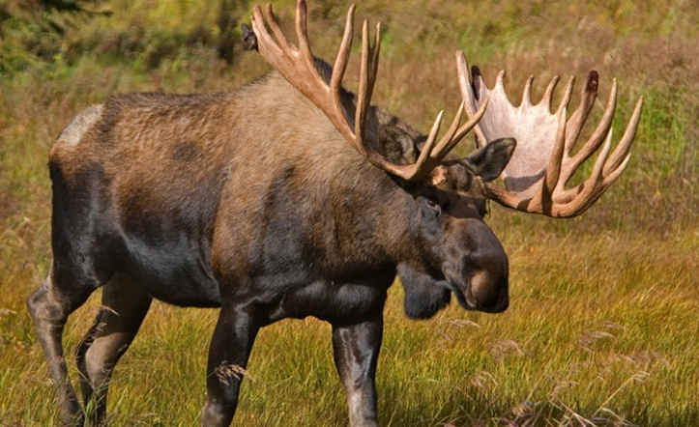
Тело с головой и длинной шеей у животного в основном шоколадно-коричневого оттенка, а на солнце шёрстка лося переливается охристо-золотым цветом. На вытянутой голове у них острые уши и мощные красивые рога, покрытые благородным светло-коричневым бархатом. Рога лось сбрасывает, а затем они отрастают заново. Симпатичная округлая мордочка с двумя ноздрями и треугольным ротиком; умные бездонные и тёмно-карие глаза.

Барсук.
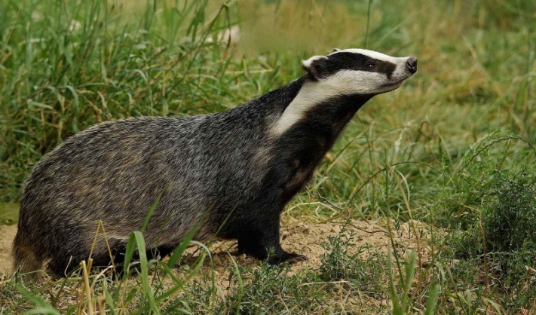
Тело барсука имеет клиновидную форму: широкая задняя часть сужается к голове в чёрно-белую полоску, проходящую по глазам от носа к ушам. Мордочка острая с большим чёрным носиком, сильными челюстями и крепкими зубами. Уши маленькие, округлые, на кончиках белые. Лапы короткие, крепкие и мускулистые, с голыми ступнями, длинными и сильными когтями. Шерсть у барсука плотная, грубоватая, с подшёрстком. Из-за пушистого длинного меха животное кажется крупнее. Окрас тела буро-серый с серебристым отливом.

Рысь.
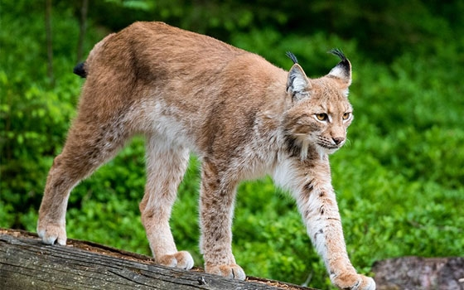
Рысь выглядит как очень длинноногая кошка с пышным, не очень длинным и как бы обрубленным хвостом. Лапы очень широкие с большими когтями, точит когти на деревьях.Туловище короткое, плотно сбитое. Мех очень мягкий, имеет густой подшёрсток. Окрас изменчив – от рыжевато-бурого до серого, с выраженной пятнистостью на спине, боках и лапах. На брюхе не густые волосы особенно длинные и мягкие, чисто-белые с мелким крапом. Окрас служит маскировкой днём среди ветвей и пятен света. Она узнаётся по светло-бежевых бакенбардах на мордочке и острых ушах с чёрными кисточками.

Обыкновенная летяга.
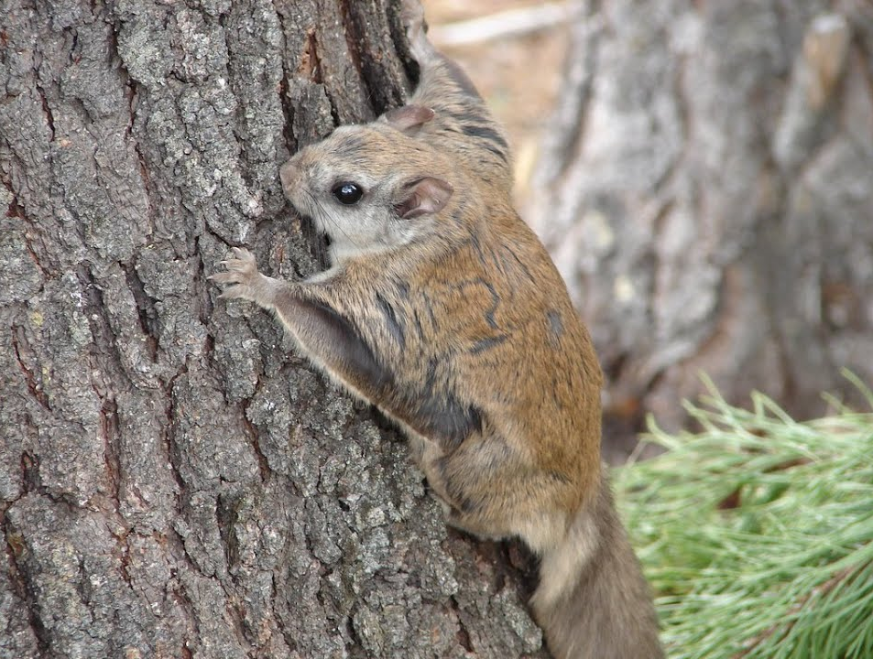
Похожа внешне на белку, но с небольшими закруглёнными ушами без кисточек. Голова округлая с выпуклыми чёрными глазами и чёрной каёмкой вокруг них. Передние короткие конечности соединены с задними покрытой мехом кожистой перепонкой, обычно собранной в мягкие складки. Изменяя лапами натяжение перепонки, совершает в воздухе крутые повороты или спускается вниз по спирали.На пальцах имеются короткие, острые, изогнутые коготки. Светло-серый мех густой и очень мягкий с дымчатым, бурым, охристым или ржавым оттенком, а брюшко бежево-беловатое. Хвост летяги плоский, использует его в полёте как стабилизатор или тормоз.

Волк.
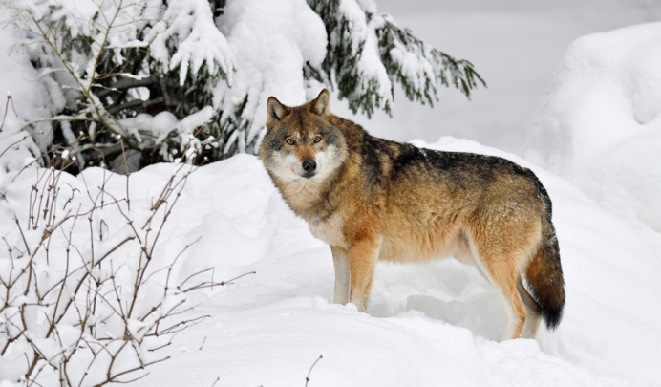
Туловище волка имеет овальное строение. Голова подобна на треугольную форму с вытянутой мордочкой и чёрным носом. Уши заострённые и подчёркнутые глаза. Средней длины шея, ноги и в меру пушистый хвост. Вся фигура волка серебристо-серого цвета с отдельными чёрными вкраплениями на шерсти.

Соня-полчок.
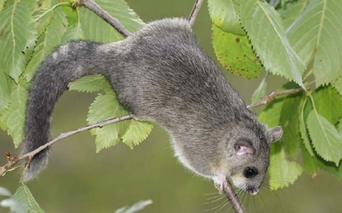
От прочих сонь полчок отличается ровной серо-коричневой окраской верхней стороны тела, а снизу у неё беловатый животик. Хвост пушистый и длинный.Уши сонь, пучки усов могут поворачиваться независимо друг от друга. Длина усов достигает до половины длины тела. Нос маленький, серо-розовый. Лапки короткие. Пальцы одинаковой длины, светлые.

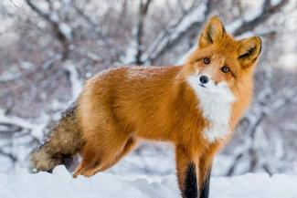
Лиса.
Прелестная лисичка имеет оранжевый окрас шёрстки по верхней стороне тела, и только брюшко у неё бело-бежевого цвета. На солнышке шерсть отливает золотистыми ворсинками. Голова округлая с острой мордочкой и треугольными ушками. Шея и ноги среднего размера. От других животных она отличается рыжим длинным пушистым хвостом со светлой кисточкой на кончике.

Медведь.
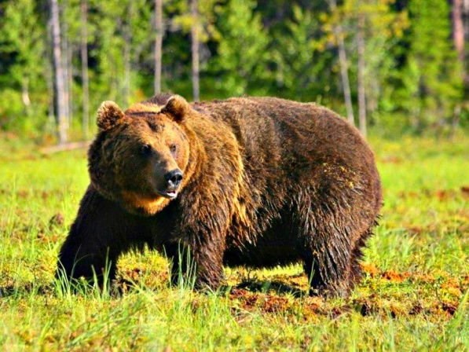
Тело у него буро-коричневое иногда чёрно-коричневое мощное с высокой холкой или горбом. С возрастом шерсть выцветает. Голова крупная, лобастая, с широко расставленными круглыми ушами. Вытянутая мордочка с чёрным носом.В пасти массивные сорок четыре зуба. Большие лапы и серповидные когти. Стопы ног широкие. Короткий хвост.

Зубр.
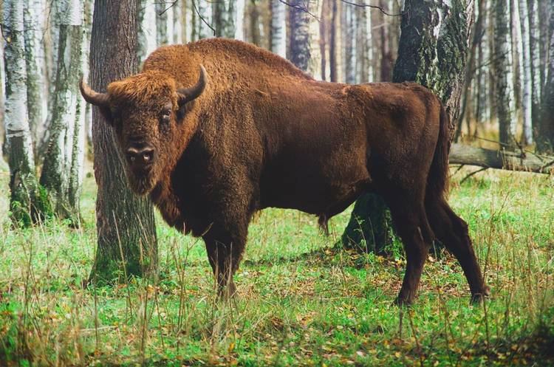
Зубр – это дикий бык. Телосложение у него массивное, в длину 3 м, а в высоту 2 м. Шея короткая, покрыта густой немного вьющейся гривой, голова низко посаженная с чёрными и острыми закруглёнными рогами. Уши покрыты длинными шерстинками Передние ноги короче задних ног. Хвост оканчивается волосяным пучком. Шерсть на теле короткая, окрашена в тона от тёмно-бурых до светло-пепельных.

Физкультминутка. Упражнения выполняются согласно тексту.
Мы – туристы. Мы – в дороге, веселей шагайте, ноги!
Легче выдох, глубже вдох, путь не близок, путь далёк.
Мы в дремучий лес зашли: ветви гнутся до земли.
Ниже, ниже наклонись, под ветвями проберись.
У костра в кружок мы сели, песню звонкую запели
И под треск весёлых дров разгоняем комаров.
Целеполагание.
– Ребята, учебное путешествие продолжается. Кто сможет сформулировать нашу цель работы на занятии?
(Нарисовать контурную композицию одного из диких животных белорусского леса).
– Представьте в своём воображении животное, которое хотели бы нарисовать.
Мастер-класс (проводит руководитель студии).
– Что общего в строении животных? (Есть туловище, голова, четыре ноги или лапы, хвост).
– По “цепочке” будете называть мне своё животное, а я буду предлагать Вам возможные варианты решения композиции в карандаше с учётом формы и пропорций, определённых деталей. Педагог выполняет рисунки животных на учебной доске (горностай, лось, олень, барсук, рысь, обыкновенная летяга, волк, соня-полчок, лиса, медведь, заяц, зубр).
– Я обозначу туловище овалом, голову кругом, вы сможете узнать, что это за животное? (Нет).
– А если я добавлю характерные только данному животному пушистый загнутый хвост и ушки с кисточками? (Уже можно узнать белку).
– Теперь к голове добавлю длинные уши, а к туловищу – короткий хвост в форме кисточки. Кого можно узнать в этом контурном рисунке? (Зайчика).
– У лося, зубра или оленя рога определённой формы и они парные.
После демонстрации контурных рисунков животных, педагог обобщает выполнение работы.
– Итак, вы сначала определяете расположение объекта на листе, затем изображаете большие формы животных: туловище и голову, а затем дорисовываете соответствующие детали образов. Применяете следующие техники работы с кистью – мазок, точка (пуантилизм), прямая и кривая линия, когда будете писать образы животных. Узнавание животных происходит благодаря деталям, индивидуальным особенностям.
Учитель демонстрирует техники работы с кистью на доске на каждом контурном изображении животного.
4. Выполнение практической работы учащимися.
– Прежде чем приступить к работе, вспомним правила безопасного поведения на занятии.
– Какой алгоритм выполнения рисунка возможен? Перечислите этапы работы над ним.
- Выбираем образ животного и представляем его в своём воображении.
- Учитываем аккуратность в работе с простым карандашом (слабое или сильное нажатие на карандаш), ластиком и бумагой.
- Определяем формат листа (горизонтальный, вертикальный)и размещение объекта на композиции листа.
- Прорисовываем контурную композицию графитным карандашомс учётом особенностей больших форм, пропорций, затем деталей животного.
- Прорабатываем в карандаше детали фона на композиции.
- Просматриваем ещё раз фотографии выбранных животных, примеры на доске и применяем в своей работе следующее: подбираем на палитре цветовую гамму окраса шёрстки, определяем светотеневые градации на теле объекта и техники работы кистью.
– Выполненную работу будем оценивать по следующим критериям:
- Соответствие формата листа композиционному решению.
- Соблюдение пропорций фигуры животного (например, размер головы пропорционален размеру туловища для конкретного животного).
- Наличие в построении фигуры животного особенностей больших форм и деталей.
- Применение в своей работе определённой цветовой гаммы окраса шёрстки, светотеневых градаций на теле объекта и техник работы кистью в соответствии с образом выбранного животного.
- Выразительность образа животного (узнаваем ли образ животного).
- Аккуратность работы с простым карандашом, ластиком и бумагой.
– Приступаем к выполнению задания на листе бумаги формата А-3.
Педагог индивидуально консультирует учащихся по выполнению задания, затем выбирает вместе с воспитанниками вид контроля (самоконтроль или взаимоконтроль) и проводит его в соответствии с определёнными критериями.
5. Подведение итогов занятия.
– Чем отличаются “Портреты” животных от фотографий на презентации или педагогических рисунков на учебной доске? В чём сходство и различие? (Схожи в основных формах и пропорциях, узнаваемы, но детали имеют отличительный характер, так как воображение у каждого человека разное и обобщение формы и деталей у всех индивидуальное).
6. Рефлексия.
– Что было легче всего выполнять?
– А что интереснее? Почему?
– Если Вам понравилась работа, то нарисуйте весёлое “личико”, если возникли трудности – грустное.
7. Занимательное дело.
Подготовьте краткий рассказ о животном, которое Вы рисовали.

